1. **Описание padding**

CSS свойство padding устанавливает расстояние (его также называют "внутренний отступ") между внутренним краем рамки элемента и его содержимым. Обратите внимание, что добавление внутренних полей будет влиять на общий размер элемента.

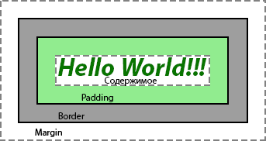

Свойство padding обеспечивает краткий метод установки значений сразу нескольких свойств внутреннего отступа в одном объявлении. Оно может содержать от одного до четырех значений, разделяемых между собой пробелами. Если указывается более одного значения, внутренний отступ устанавливается начиная с верхней позиции:

порядок значений в свойстве padding

Визуальный эффект зависит от количества заданных значений:

|  |  |
| --- | --- |
| **Количество значений** | **Результат** |
| 4 значения | Значения устанавливаются сразу для четырех внутренних полей. В этом случае они будут идти в определенном порядке: первое значение относится к верхнему полю, второе к правому, третье к нижнему, четвертое к левому. |
| 3 значения | Первое значение устанавливает внутреннее поле сверху, второе — одновременно слева и справа, а третье — снизу. |
| 2 значения | Первое значение устанавливает внутренние поля сверху и снизу, второе — слева и справа от содержимого. |
| 1 значение | Поля будут установлены одновременно со всех сторон, при этом ширина всех полей будет одинаковая. |

Отрицательные значения внутренних полей не допускаются.

Имейте ввиду, когда вертикальный внутренний отступ используется для строчного элемента, это может вызвать перекрытие элементов, расположенных выше или ниже этого элемента, в тех случаях, когда внутренний отступ элемента превышает высоту строки.